Flachdach-Abzweig - SX - Anthrazit kastenförmig; 80x80 / ø75
GRÖMO

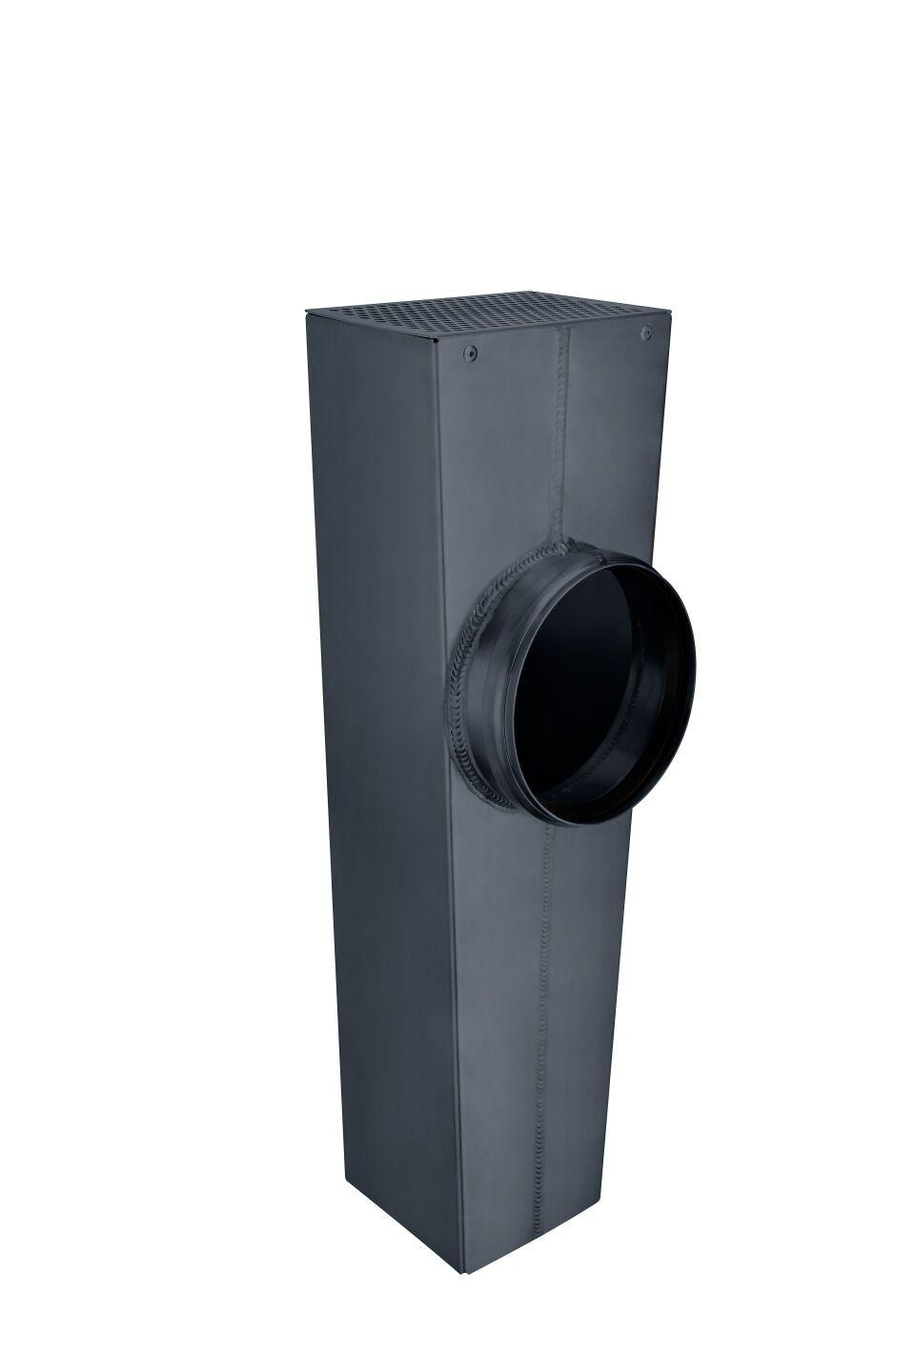Eigenschaften
GTIN:
4043706839648
HAN:
83964
Farbton
anthrazit
Oberfläche
beschichtet
Werkstoff
Aluminium
Breite (mm)
78,00
Höhe (mm)
240,00
Länge (mm)
78,00
Nennweite DN
75, 80
Hinweis
Lieferung inkl. vormontierter Zulaufdichtung
Farbtonbezeichnung Hersteller
Anthrazit

